Gegenseitige Anerkennung II.
Rahmenbeschluss 2009/829/JI des Rates vom 23. Oktober 2009 über die Anwendung – zwischen den Mitgliedstaaten der Europäischen Union – des Grundsatzes der gegenseitigen Anerkennung auf Entscheidungen über Überwachungsmaßnahmen als Alternative zur Untersuchungshaft
Auswahl von Fallstudien – Leitfaden für Schulungsleiter

Verfasst von:
Daniel Constantin Motoi
Richter,
Gericht erster Instanz, 4. Bezirk, Bezirksgericht Bukarest, Bukarest

Inhaltsverzeichnis

A. Fallstudien 1
I. Einleitendes Szenario; Fragen 1
II. Aufgaben 2
III. Fallszenario; Fragen 2

B. Zusätzliche Hinweise für die Schulungsleiter zu den Fällen 4

C. Methodisches Konzept 5
I. Grundidee und Kernthemen 5
II. Arbeitsgruppen und Aufbau des Seminars 6
III. Zusätzliches Material 6

D. Lösungen 7

Anhang 22

Gegenseitige Anerkennung II.

A. I. Einleitendes Szenario
Angenommen, ein Straftäter hat in Ihrem Land eine Straftat begangen, und die mit dem Fall befasste zuständige Behörde (je nach den Bestimmungen des nationalen Rechts – Staatsanwalt, Ermittlungsrichter, Richter usw.) möchte als Alternative zur Untersuchungshaft während der Ermittlungsphase eine Entscheidung über Überwachungsmaßnahmen treffen/beantragen (auch wenn z. B. die Voraussetzungen für die Untersuchungshaft ebenfalls erfüllt sind).

Fragen:
- Gibt es alternative Maßnahmen zur Untersuchungshaft, die in Ihrem Rechtssystem für solche Fälle vorgesehen sind und ergriffen werden können? Bitte geben Sie diese an und beschreiben Sie sie kurz.
- Wenn es in Ihrem Rechtssystem solche alternativen Maßnahmen gibt, gelten sie unter denselben Bedingungen für einen Straftäter, der sich rechtmäßig in einem anderen MS aufhält und eine Straftat begangen hat, wenn Ihre Justizbehörden für die Ermittlungen zuständig sind? Gibt es besondere Bestimmungen für einen Straftäter, der sich rechtmäßig in einem anderen MS aufhält? Bitte geben Sie diese an und beschreiben Sie sie kurz.
- Wenn die zuständige Behörde in Ihrem Land Überwachungsmaßnahmen für den Straftäter anordnet, ist es nach Ihrem nationalen Recht möglich, um die Übertragung der Überwachung zu ersuchen, damit der Straftäter, der sich rechtmäßig in einem anderen MS aufhält, in seinem Land von der zuständigen Behörde überwacht wird, während er auf sein Verfahren in Ihrem Land wartet? Welches Rechtsinstrument ist in diesem Fall anwendbar?

A. II. Aufgaben:
Finden Sie die folgenden zuständigen Vollstreckungsbehörden und die Sprachen, die in der Bescheinigung zu verwenden sind (für allgemeine Strafsachen):
1. Eine deutsche zuständige Behörde möchte die Überwachung der verurteilten Person A.N. übertragen, die ihren rechtmäßigen und gewöhnlichen Aufenthalt in Brüssel, Belgien, hat.
Zuständige Behörde:
Sprache:

2. Eine französische zuständige Behörde möchte die Überwachung der beschuldigten Person B.C. übertragen, die ihren rechtmäßigen und gewöhnlichen Aufenthalt in Vigo, Spanien, hat.
Zuständige Behörde:
Sprache:

3. Eine spanische zuständige Behörde möchte die Überwachung der beschuldigten Person M.M. übertragen, die ihren rechtmäßigen und gewöhnlichen Aufenthalt in Wien, Österreich, hat.
Zuständige Behörde:
Sprache:

A. III. Fallszenario:
A.W., ein österreichischer Staatsbürger, wohnhaft in Wien, Österreich, war auf einem zweiwöchigen Urlaub in Brasov, Rumänien, um einige rumänische Freunde zu besuchen. Am 6. Januar 2020 besuchten A.W. und seine Freunde eine Bar in Brasov. Zu einem bestimmten Zeitpunkt kam es zu einer Diskussion zwischen A.W. und einer Person aus einer anderen Gruppe, und die beiden begannen, sich gegenseitig zu bedrohen. A.W. verlor die Nerven, ging zu dem Opfer A.B. und schlug ihm mit einer Flasche auf den Kopf. A.B. fiel bewusstlos zu Boden, und in diesem Moment verließ A.W. fluchtartig die Bar. A.B. wurde in ein örtliches Krankenhaus gebracht, wo er für zwei Wochen zur medizinischen Versorgung blieb.
Das ausgestellte gerichtsmedizinische Dokument besagt, dass A.B. Verletzungen erlitten hat, die eine 100-tägige medizinische Versorgung erfordern werden.
Nach dem rumänischen Strafrecht stellt der Sachverhalt den Straftatbestand der Körperverletzung gemäß Artikel 194 des rumänischen Strafgesetzbuches dar (die Höchststrafe beträgt 7 Jahre Haft).

Am 10. Januar erhob die dem Gericht erster Instanz in Brasov angegliederte Staatsanwaltschaft Anklage gegen A.W.
A.W. gab zu, die Tat begangen zu haben, war aber der Meinung, dass er von dem Opfer A.B. und seinen Mitstreitern provoziert wurde und es sich um eine unkontrollierte Reaktion handelte.
In Anbetracht der Schwere der Straftat und der Tatsache, dass sich A.W. offenbar rechtmäßig in Österreich aufhält, möchte der mit dem Fall befasste rumänische Staatsanwalt eine vorläufige Maßnahme bzw. eine 60-tägige gerichtliche Kontrolle gegen den Täter A.W. verhängen , bei der dieser folgende Auflagen zu erfüllen hat:
a) Meldung bei der dem Gericht erster Instanz in Brasov angegliederten Staatsanwaltschaft oder dem Richter, wann immer er dazu aufgefordert wird.
b) Unterrichtung der mit der Überwachung betrauten Behörde, wenn er den Aufenthaltsort wechselt.
c) Meldung gemäß dem vereinbarten Überwachungsplan oder nach Aufforderung bei der zuständigen Polizeidienststelle.
d) dem Opfer A.B. nicht näher als 200 Meter zu kommen.

Fragen:
- Kann die Überwachung der Auflagen für A.W. in Österreich erfolgen?
- Welche Kriterien gelten für die Übermittlung einer Entscheidung über Überwachungsmaßnahmen an einen anderen MS? Ist in unserem Fall die vorherige Zustimmung von A.W. notwendig?
- Ist die zuständige Behörde verpflichtet, eine Entscheidung über Überwachungsmaßnahmen an die zuständigen Behörden in einem anderen MS zu übermitteln?
- Finden Sie die zuständigen Behörden der beiden Länder, die an der möglichen Übertragung der Überwachung der Auflagen für den Täter A.W. beteiligt sind.
- Wie werden die zuständige Anordnungsbehörde und die zuständige Vollstreckungsbehörde in diesem Fall vorgehen?
- Vor welchen Herausforderungen stehen die zuständige Anordnungsbehörde und die zuständige Vollstreckungsbehörde möglicherweise und wie können diese bewältigt werden?
- Was sind in diesem Fall die Vorteile, wenn eine solche Übertragung der Überwachung erfolgreich ist?
Teil B. Zusätzliche Hinweise für den Schulungsleiter zu den Fällen

A. III. Fallszenario:
- Die Erörterung des Fallszenarios erfolgt entsprechend den nationalen Bestimmungen des Landes, in dem das Seminar stattfindet (ausgenommen Irland).
- Findet das Seminar in Österreich statt, werden der Anordnungsmitgliedstaat und der Vollstreckungsmitgliedstaat vertauscht, wobei die verurteilte Person ihren rechtmäßigen Aufenthalt in Bukarest, Rumänien, hat und Österreich besucht.

Teil C. Methodisches Konzept

- Grundidee und Kernthemen
Die Idee dieses Schulungsmaterials ist es, Gerichtsbedienstete aus den Mitgliedstaaten mit den auf europäischer Ebene verfügbaren Rechtsinstrumenten für die justizielle Zusammenarbeit im Hinblick auf die Überwachung von Überwachungsmaßnahmen vertraut zu machen.
Gerichtsbedienstete sind oftmals mit administrativen Aufgaben befasst, die vom Ausfüllen des in dem Rechtsinstrument geforderten Formblatts über die Bestimmung der zuständigen Behörde, an die das Formblatt zu senden ist, bis hin zur Übersetzung des Formblatts und zur Anforderung oder Übermittlung zusätzlicher Informationen zur justiziellen Zusammenarbeit reichen.
Aus diesen Gründen werden in den Seminaren die folgenden Hauptaspekte behandelt:
1. Anwendungsbereich von Rahmenbeschluss 2009/829/JI des Rates über die Anwendung – zwischen den Mitgliedstaaten der Europäischen Union – des Grundsatzes der gegenseitigen Anerkennung auf Entscheidungen über Überwachungsmaßnahmen als Alternative zur Untersuchungshaft.
2. Kennenlernen der allgemeinen Struktur des Rahmenbeschlusses 2009/829/JI des Rates.
3. Ermittlung einiger der Herausforderungen, denen die zuständigen Anordnungs- und Vollstreckungsbehörden möglicherweise gegenüberstehen, wenn sie um die Übertragung der Überwachungsmaßnahmen ersuchen.
4. Verdeutlichung der Vorteile der Übertragung der Entscheidung über Überwachungsmaßnahmen.
5. Verstehen einiger praktischer Probleme, die vor und nach der Übertragung der Überwachung auftreten können.
6. Administrative Details: Wie sollte eine Anordnungsbehörde in einer Situation vorgehen? Welche Sprache ist zu verwenden? Wo kann die Anordnungsbehörde die zuständige Behörde des Vollstreckungsmitgliedstaats finden, an die das Ersuchen zu richten ist?

- Arbeitsgruppen und Aufbau des Seminars
Das Seminar beginnt mit dem einleitenden Fall, der die Teilnehmer mit dem Rahmenbeschluss 2009/829/JI des Rates über die Anwendung – zwischen den Mitgliedstaaten der Europäischen Union – des Grundsatzes der gegenseitigen Anerkennung auf Entscheidungen über Überwachungsmaßnahmen als Alternative zur Untersuchungshaft vertraut machen soll. Die Bearbeitung des einleitenden Falles und die Beantwortung der Fragen sollte ca. 15 bis 20 Minuten in Anspruch nehmen.
Nach dem einleitenden Fall stellt der Schulungsleiter den Teilnehmern eine kurze Präsentation (PowerPoint) zur Verfügung, in der die wichtigsten Merkmale des Rahmenbeschlusses 2009/829 des Rates dargestellt werden – Ziele, Definitionen, Kriterien, Anerkennungsgründe, Fristen, Anpassung, geltendes Recht, weitere Entscheidungen, Verpflichtungen und Informationen (ca. 15-20 Min.).
An dieser Stelle wird eine 10-minütige Pause empfohlen.
Die Bearbeitung der Aufgaben aus Ziffer A.II sollte etwa 15 Minuten in Anspruch nehmen. Sie sollen den Teilnehmern helfen, den Mechanismus zum Auffinden einer zuständigen Behörde und zur Bestimmung der in der Bescheinigung zu verwendenden Sprache zu verstehen.
Das Fallszenario bietet die Möglichkeit, den Rahmenbeschluss 2009/829/JI des Rates zu verstehen. Die Teilnehmer arbeiten in Gruppen von 5-6 Personen und verfügen pro Gruppe über einen mit dem Internet verbundenen Laptop, um die Fragen zu bearbeiten. Die Bearbeitung des Fallszenarios und die Beantwortung der Fragen sollten ca. 2 Stunden in Anspruch nehmen.
Eventuell verbleibende Fragen sollten schließlich am Ende des Seminars erörtert werden (dafür sind ca. 5-10 Minuten vorzusehen).
Die Organisatoren sollten versuchen, für die Bearbeitung der Fallszenarien Gruppen von Teilnehmern mit annähernd gleichem Erfahrungsstand im Umgang mit Rahmenbeschluss 2009/829 des Rates zu bilden.

- Zusätzliches Material
Alle Teilnehmer erhalten ein Exemplar des Rahmenbeschlusses des Rates (RBR) mit den Formblättern in Anhang I und II. Außerdem müssen die Teilnehmer die nationalen Bestimmungen zur Umsetzung des RBR mitbringen oder Zugriff auf diese haben.

Teil D. Lösungen

A. I. Einleitendes Szenario:

F1: Gibt es alternative Maßnahmen zur Untersuchungshaft, die in Ihrem Rechtssystem für solche Fälle vorgesehen sind und ergriffen werden können? Bitte geben Sie diese an und beschreiben Sie sie kurz.
Zur Beantwortung dieser Frage sollen die Teilnehmer die in ihrem Rechtssystem geregelten Alternativmaßnahmen zur Untersuchungshaft benennen und kurz beschreiben.

F2: Wenn es in Ihrem Rechtssystem solche alternativen Maßnahmen gibt, gelten sie unter denselben Bedingungen für einen Straftäter, der sich rechtmäßig in einem anderen MS aufhält und eine Straftat begangen hat, wenn Ihre Justizbehörden für die Ermittlungen zuständig sind? Gibt es besondere Bestimmungen für einen Straftäter, der sich rechtmäßig in einem anderen MS aufhält? Bitte geben Sie diese an und beschreiben Sie sie kurz.
Nach der Angabe der alternativen Maßnahmen müssen die Teilnehmer nun angeben, ob diese Maßnahmen unter denselben Bedingungen auf einen Straftäter angewendet werden können, der sich rechtmäßig in einem anderen MS aufhält. Hier führen die Teilnehmer ihre diesbezüglichen nationalen Bestimmungen auf (mit der Angabe, ob es besondere Bestimmungen für einen Straftäter gibt, der sich rechtmäßig in einem anderen MS aufhält).

F3: Wenn die zuständige Behörde in Ihrem Land Überwachungsmaßnahmen für den Straftäter anordnet, ist es nach Ihrem nationalen Recht möglich, um die Übertragung der Überwachung zu ersuchen, damit der Straftäter, der sich rechtmäßig in einem anderen MS aufhält, in seinem Land von der zuständigen Behörde überwacht wird, während er auf sein Verfahren in Ihrem Land wartet? Welches Rechtsinstrument ist in diesem Fall anwendbar?
In dieser Situation ist der Rahmenbeschluss 2009/829/JI des Rates vom 23. Oktober 2009 über die Anwendung des Grundsatzes der gegenseitigen Anerkennung auf Entscheidungen über Überwachungsmaßnahmen als Alternative zur Untersuchungshaft (Europäische Überwachungsanordnung) anwendbar, der bis zum 1. Dezember 2012 umgesetzt werden musste.
Der oben genannte Beschluss wurde von fast allen Mitgliedstaaten der Europäischen Union umgesetzt, mit Ausnahme von Irland, das den Rahmenbeschluss des Rates derzeit umsetzt, obwohl die Umsetzungsfrist bereits verstrichen ist.
Der Stand der Umsetzung des Rahmenbeschlusses 2009/829/JI des Rates vom 23. Oktober 2009 kann auf der Website des EJN – www.ejn-crimjust.europa.eu (in dem Abschnitt zum Rahmenbeschluss 2009/829/JI) – eingesehen werden.

In Anbetracht der Tatsache, dass der Grundsatz der gegenseitigen Anerkennung auch für im Rahmen des Ermittlungsverfahrens ergangene Anordnungen gelten sollte, ermöglicht es dieser Rechtsakt, dass eine in einem Mitgliedstaat ansässige Person, gegen die in einem anderen Mitgliedstaat ein Strafverfahren anhängig ist, von den Behörden des Staates, in dem sie ansässig ist, bis zur Gerichtsverhandlung überwacht werden kann, und stellt sicher, dass sie nicht anders behandelt wird als eine Person, gegen die ein Strafverfahren anhängig ist und die in diesem Staat wohnt.
Hauptziel des Rahmenbeschlusses ist es, soweit angebracht die Anwendung von Maßnahmen ohne Freiheitsentzug als Alternative zur Untersuchungshaft selbst dann zu fördern, wenn nach dem Recht des betroffenen Mitgliedstaats eine Untersuchungshaft nicht von Anfang an verhängt werden könnte, und ein ordnungsgemäßes Verfahren zu gewährleisten und insbesondere sicherzustellen, dass die betroffene Person vor Gericht erscheint.
Die im RBR vorgesehenen Maßnahmen sollten ferner darauf abzielen, das Recht auf Freiheit und die Unschuldsvermutung in der Europäischen Union zu stärken und die Zusammenarbeit zwischen den Mitgliedstaaten in den Fällen sicherzustellen, in denen eine Person vor einer endgültigen gerichtlichen Entscheidung Auflagen oder Überwachungsmaßnahmen unterworfen wird.

Dennoch gibt der RBR einer Person in keiner Weise ein Anrecht darauf, dass während eines Strafverfahrens eine Maßnahme ohne Freiheitsentzug als Alternative zur Untersuchungshaft angewandt wird. Hierfür sind die Rechtsvorschriften und Verfahren des Mitgliedstaats maßgeblich, in dem das Strafverfahren stattfindet (Art. 2 Abs. 2 RBR).

An dieser Stelle sollten die Teilnehmer in der Lage sein, die nationalen Bestimmungen zur Umsetzung des RBR 2009/829/JI zu ermitteln, wie sie in der Mitteilung an das Generalsekretariat des Rates der Europäischen Union mitgeteilt wurden.
Die Informationen zur Umsetzung des RBR für jeden MS sind auf der Website des EJN einsehbar (gemäß Angabe oben).

A. II. Aufgaben:
Finden Sie die folgenden zuständigen Vollstreckungsbehörden und die Sprachen, die in der Bescheinigung zu verwenden sind (für allgemeine Strafsachen):

Um die zuständigen Behörden zu finden, nutzen wir den Atlas, der auf der Website des EJN – www.ejn-crimjust.europa.eu – verfügbar ist, und wählen die Vollstreckungsmitgliedstaaten als vollstreckende Länder sowie 905. Vollstreckung einer Überwachungsmaßnahme.
Bezüglich der Sprachen für die Bescheinigung nutzen wir den Abschnitt – Überwachungsmaßnahmen – Bekanntmachungen – Länder, verfügbar auf der Website des EJN.
Ist keine Mitteilung gemäß Artikel 24 RBR erfolgt, wird/werden die Amtssprache(n) des MS verwendet.
Die Ergebnisse sollten wie folgt aussehen:

1. Eine deutsche zuständige Behörde möchte die Überwachung der verurteilten Person A.N. übertragen, die ihren rechtmäßigen und gewöhnlichen Aufenthalt in Brüssel, Belgien, hat.
Name: Procureur du Roi de Bruxelles – Bureau CIS / Procureur des Konings te Brussel – Bureau CIS
Adresse: Portalis, Rue des Quatre bras 4 / Portalis, Vierarmenstraat 4
Abteilung (Kammer):
Ort: Bruxelles / Brussel
Postleitzahl: 1000
Telefonnummer: +32 (0)2 508 70 80
Mobiltelefonnummer:
Faxnummer: +32 (0)2 519 82 96
E-Mail-Adresse: cis.bxl@just.fgov.be

Gemäß Artikel 24 RBR sind die von den belgischen Behörden akzeptierten Sprachen: Niederländisch, Französisch, Deutsch und Englisch.

2. Eine französische zuständige Behörde möchte die Überwachung der verurteilten Person B.C. übertragen, die ihren rechtmäßigen und gewöhnlichen Aufenthalt in Vigo, Spanien, hat.

Name: Oficina Decanato of Vigo (para su reparto a los Juzgados de Instruccion)
Adresse: Lalín, 4
Abteilung (Kammer):
Ort: Vigo
Postleitzahl: 36209
Telefonnummer: +34986817168
Mobiltelefonnummer:

Gemäß Artikel 24 RBR ist die von den belgischen Behörden akzeptierte Sprache Spanisch.

3. Eine spanische zuständige Behörde möchte die Überwachung der verurteilten Person M.M. übertragen, die ihren rechtmäßigen und gewöhnlichen Aufenthalt in Wien, Österreich, hat.

Name: Staatsanwaltschaft Wien
Adresse: Landesgerichtsstraße 11
Abteilung (Kammer):
Ort: Wien
Postleitzahl: 1082
Telefonnummer: +43 1 40127 0
Mobiltelefonnummer:
Faxnummer: +43 1 40127 306950
E-Mail-Adresse:

Der Bescheinigung ist eine Übersetzung ins Deutsche beizufügen. Bescheinigungen in anderen Sprachen werden auf der Grundlage der Gegenseitigkeit akzeptiert, d. h. unter der Voraussetzung, dass der Anordnungsstaat als Vollstreckungsstaat auch Bescheinigungen in deutscher Sprache akzeptiert.

A. III. Fallszenario:

F1: Kann die Überwachung der Auflagen für A.W. in Österreich erfolgen?
In unserem Fall können die zuständigen rumänischen Behörden um die Übertragung der Überwachung der Auflagen für A.W. an die zuständigen österreichischen Behörden ersuchen; das anwendbare Rechtsinstrument ist der Rahmenbeschluss 2009/829/JI des Rates vom 23. Oktober 2009 über die Anwendung des Grundsatzes der gegenseitigen Anerkennung auf Entscheidungen über Überwachungsmaßnahmen als Alternative zur Untersuchungshaft (Europäische Überwachungsanordnung), der bis zum 1. Dezember 2012 umgesetzt werden musste.
Der oben erwähnte RBR wurde von zwei MS umgesetzt (das österreichische nationale Gesetz zur Umsetzung des RBR trat am 1. August 2013 in Kraft, das rumänische nationale Gesetz zur Umsetzung des RBR trat am 26. Dezember 2013 in Kraft).
Die zuständigen rumänischen Behörden werden die Bestimmungen des nationalen Gesetzes zur Umsetzung des RBR anwenden, um die Entscheidung über die Überwachungsmaßnahme an die zuständigen Behörden des anderen MS zu übermitteln.

F2: Welche Kriterien gelten für die Weiterleitung einer Entscheidung über Überwachungsmaßnahmen an einen anderen MS? Ist in unserem Fall die vorherige Zustimmung von A.W. notwendig?
- Artikel 9 Absatz 1 des RBR besagt, dass eine Entscheidung über Überwachungsmaßnahmen der zuständigen Behörde des Mitgliedstaats übermittelt werden kann, in dem die Person ihren rechtmäßigen gewöhnlichen Aufenthalt hat, sofern die Person einer Rückkehr in diesen Mitgliedstaat zustimmt, nachdem sie über die betreffenden Maßnahmen unterrichtet wurde.
Aus diesem Absatz gehen zwei Bedingungen hervor, die erfüllt sein müssen, bevor eine Entscheidung an einen anderen MS übermittelt werden kann: Die verdächtige Person hat ihren rechtmäßigen und gewöhnlichen Aufenthalt in einem anderen MS und stimmt einer Rückkehr in den Vollstreckungsmitgliedstaat zu, nachdem sie über die betreffenden Maßnahmen unterrichtet wurde.

Der RBR kann nicht gegen den Willen der betroffenen Person zur Anwendung kommen. Die verdächtige Person muss während der Überwachung mit den zuständigen Behörden ihres Aufenthaltsorts zusammenarbeiten.
- Als Ausnahme sieht Art. 9 Abs. 2 des RBR vor, dass die zuständige Behörde im Anordnungsstaat auf Antrag der Person die Entscheidung über Überwachungsmaßnahmen an die zuständige Behörde eines anderen Mitgliedstaats als des Mitgliedstaats übermitteln kann, in dem die Person ihren rechtmäßigen gewöhnlichen Aufenthalt hat, sofern die letztgenannte Behörde der Übermittlung zugestimmt hat.

Eine Übermittlung der Entscheidung über Überwachungsmaßnahmen an einen anderen MS, in dem die Person ihren rechtmäßigen gewöhnlichen Aufenthalt hat, ist nur möglich, wenn ein entsprechender Antrag der verdächtigen Person vorliegt und der andere MS einer solchen Übermittlung zustimmt, sofern die Voraussetzungen für eine solche Zustimmung erfüllt sind.
Bei der Umsetzung des Rahmenbeschlusses legen die Mitgliedstaaten fest, unter welchen Voraussetzungen ihre zuständigen Behörden der Übermittlung einer Entscheidung über Überwachungsmaßnahmen in Fällen nach Absatz 2 zustimmen können.

Zum Beispiel hat Rumänien als Vollstreckungsstaat in Bezug auf Art. 9 Abs. 2 dem Generalsekretariat des Rates der Europäischen Union zum Zeitpunkt der Umsetzung des RBR mitgeteilt, dass es die Überwachungsanordnung nicht nur dann anerkennen kann, wenn die Person ihren rechtmäßigen und gewöhnlichen Aufenthalt in Rumänien hat, sondern auch dann, wenn einer ihrer Familienangehörigen rumänischer Staatsangehöriger ist oder seinen Wohnsitz in Rumänien hat oder eine berufliche Tätigkeit, ein Studium oder eine Ausbildung in Rumänien aufnehmen wird.
Zum Beispiel hat Österreich als Vollstreckungsstaat in Bezug auf Art. 9 Abs. 2 dem Generalsekretariat des Rates der Europäischen Union zum Zeitpunkt der Umsetzung des RBR mitgeteilt, dass es die Überwachung unabhängig davon anerkennen kann, ob die betroffene Person ihren Wohnsitz oder ständigen Aufenthalt in Österreich hat, wenn aufgrund besonderer Umstände Bindungen zwischen der betroffenen Person und Österreich von solcher Intensität bestehen, dass davon ausgegangen werden kann, dass die Überwachung in Österreich die Resozialisierung und Wiedereingliederung der betroffenen Person erleichtern wird.

F3: Ist die zuständige Behörde verpflichtet, eine Entscheidung über Überwachungsmaßnahmen an die zuständigen Behörden in einem anderen MS zu übermitteln?
Artikel 9 Absatz 1 des RBR besagt, dass eine Entscheidung über Überwachungsmaßnahmen der zuständigen Behörde des Mitgliedstaats übermittelt werden kann, in dem die Person ihren rechtmäßigen gewöhnlichen Aufenthalt hat, sofern die Person einer Rückkehr in diesen Mitgliedstaat zustimmt, nachdem sie über die betreffenden Maßnahmen unterrichtet wurde.
Die im RBR verwendete Formulierung „übermittelt werden kann“ könnte den Eindruck erwecken, dass es eine willkürliche Entscheidung der zuständigen Anordnungsbehörde sein könnte, ob sie eine solche Entscheidung über Überwachungsmaßnahmen an einen anderen MS weiterleitet, in dem die Person ihren rechtmäßigen gewöhnlichen Aufenthalt hat. So sollte es in der Praxis sein.
Dieser Absatz ist in Verbindung mit Artikel 22 des RBR zu lesen, der besagt, dass die zuständigen Behörden des Anordnungsstaats und des Vollstreckungsstaats einander während der Vorbereitung oder zumindest vor der Weiterleitung einer Entscheidung über Überwachungsmaßnahmen zusammen mit der Bescheinigung konsultieren.
Die Entscheidung, ob eine Entscheidung über Überwachungsmaßnahmen weitergeleitet wird, muss also eine fundierte Entscheidung sein, die auf der Grundlage der von den zuständigen Behörden des Vollstreckungsstaats erhaltenen Informationen getroffen wird.
Zum Beispiel kann die zuständige Behörde des Vollstreckungsstaats Folgendes mitteilen:
- Informationen über das Risiko, das die betroffene Person für die Opfer und die Allgemeinheit im Vollstreckungsmitgliedstaat darstellen könnte,
- Informationen, die die Überprüfung der Identität und des Wohnorts der betroffenen Person ermöglichen,
- andere Informationen, die für eine reibungslose und effiziente Überwachung der Überwachungsmaßnahmen erforderlich sind

F4: Finden Sie die zuständigen Behörden der beiden Länder, die an der möglichen Übertragung der Überwachung der Auflagen für den Täter A.W. beteiligt sind.
Gemäß Artikel 6 und 7 des RBR kann jeder MS nach nationalem Recht die durch das Rechtsinstrument geforderten zuständigen Behörden benennen.
Bei den zuständigen Behörden kann es sich um Justizbehörden oder um Behörden, die keine Justizbehörden sind, handeln (mit Ausnahme der Bestimmungen, bei denen die Benennung einer zuständigen Justizbehörde zwingend vorgeschrieben ist – z. B. Artikel 18 Absatz 1 Buchstabe c des RBR).
Jeder Mitgliedstaat kann eine zentrale Behörde oder, wenn sein Rechtssystem dies vorsieht, mehr als eine zentrale Behörde benennen, die seine zuständigen Behörden unterstützt.
Ein Mitgliedstaat kann, wenn sich dies aufgrund des Aufbaus seines innerstaatlichen Justizsystems als erforderlich erweist, seine zentrale(n) Behörde(n) mit der administrativen Übermittlung und Entgegennahme von Entscheidungen über Überwachungsmaßnahmen, zusammen mit den in Artikel 10 genannten Bescheinigungen, sowie des gesamten übrigen damit verbundenen amtlichen Schriftverkehrs betrauen. Folglich können alle Mitteilungen, Konsultationen, der Austausch von Informationen, Nachfragen und Notifizierungen zwischen den zuständigen Behörden mit Unterstützung der zentralen Behörde(n) des betreffenden Staates abgewickelt werden (Artikel 7 Absatz 4 des RBR).
Die zuständigen Behörden sind hier zu finden (Mitteilungen der einzelnen MS bei der Umsetzung des RBR).

- Die für die Übermittlung der Entscheidung über Überwachungsmaßnahmen zuständige rumänische Behörde ist gemäß der nationalen Rechtsvorschrift zur Umsetzung des RBR 2009/829/JI die Justizbehörde, die die Entscheidung über die Überwachungsmaßnahme getroffen hat (in unserem Fall der Staatsanwalt der Staatsanwaltschaft, die dem Gericht erster Instanz in Brasov angegliedert ist).
- Die in Österreich zuständigen Behörden für eingehende Ersuchen betreffend die Überwachung von Überwachungsmaßnahmen sind die Landesgerichte. Die Bescheinigung ist zusammen mit den erforderlichen Unterlagen bei dem Landesgericht einzureichen, in dessen Zuständigkeitsbereich die betroffene Person ihren Wohnsitz oder ständigen Aufenthalt hat, oder in Fällen nach Art. 9 Abs. 2 bei dem Landesgericht, in dessen Zuständigkeitsbereich besondere Bindungen zu der betroffenen Person bestehen.

Die Informationen über die zuständigen Behörden als zuständige Anordnungs- oder Vollstreckungsbehörden können auf der Website des EJN eingesehen werden – www.ejn-crimjust.europa.eu (Informationen werden für jeden MS bereitgestellt):
Rumänien - Informationen finden Sie hier.
Österreich - Informationen finden Sie hier.

Um die österreichischen zuständigen Behörden zu finden, nutzen wir den Atlas, der auf der Website des EJN – www.ejn-crimjust.europa.eu – eingesehen werden kann, wählen Österreich als Vollstreckungsmitgliedstaat sowie 905. Vollstreckung einer Überwachungsmaßnahme (siehe Anhang 3).

Das Ergebnis sollte wie folgt aussehen:
Name: Staatsanwaltschaft Wien
Adresse: Landesgerichtsstraße 11
Abteilung (Kammer):
Ort: Wien
Postleitzahl: 1082
Telefonnummer: +43 1 40127 0
Mobiltelefonnummer:
Faxnummer: +43 1 40127 306950
E-Mail-Adresse:
Und den Link zum Ergebnis finden Sie hier.

F5: Wie werden die zuständige Anordnungsbehörde und die zuständige Vollstreckungsbehörde in diesem Fall vorgehen?
- Zuständige Anordnungsbehörde:
- Vor der Entscheidung über die Übermittlung der Entscheidung über die Überwachungsmaßnahme – nach Möglichkeit Konsultation der zuständigen Behörde des Vollstreckungsmitgliedstaats gemäß Artikel 22 des RBR und Einholung wertvoller Informationen von der Vollstreckungsbehörde betreffend die Möglichkeit zur Überwachung der verdächtigen Person.
- Im Falle der Übermittlung der Entscheidung über Überwachungsmaßnahmen an den MS, in dem sich die verdächtige Person rechtmäßig aufhält – Einholung ihrer Zustimmung gemäß Artikel 9 des RBR.
- Überprüfung des rechtmäßigen und gewöhnlichen Aufenthalts der verdächtigen Person gemäß Artikel 9 Absatz 1 oder der Fälle, in denen der Vollstreckungsmitgliedstaat, der nicht derjenige ist, in dem die verdächtige Person ihren rechtmäßigen und gewöhnlichen Aufenthalt hat, einer solchen Übermittlung zustimmt (Art. 9 Abs. 2-4 des RBR).
- Ermittlung der zuständigen Behörde des Vollstreckungsmitgliedstaats, an die die Bescheinigung und die Entscheidung über Überwachungsmaßnahmen zu senden sind (Artikel 10 Absatz 6 RBR).
- Ausfüllen der Bescheinigung in Anhang I des RBR und Übermittlung dieser Bescheinigung zusammen mit der Entscheidung über die Überwachungsmaßnahme (die nach dem nationalen Recht des Anordnungsmitgliedstaats vollstreckbar sein muss – siehe Artikel 4 Buchstabe a des RBR) direkt an die zuständige Behörde des Vollstreckungsmitgliedstaats.
- Beibehaltung der Überwachung der Überwachungsmaßnahmen, bis eine Unterrichtung durch die Behörden des Vollstreckungsmitgliedstaats über die Entscheidung zur Anerkennung der Entscheidung über Überwachungsmaßnahmen erfolgt (Art. 11 Abs. 1 des RBR)
- Zuständige Vollstreckungsbehörde:
- Nach Erhalt einer Entscheidung über Überwachungsmaßnahmen übermittelt eine Vollstreckungsbehörde, die für deren Anerkennung nicht zuständig ist, die Entscheidung zusammen mit der Bescheinigung an die zuständige Behörde und teilt der zuständigen Behörde des Anordnungsstaats mit, an welche Behörde sie diese Entscheidung weitergeleitet hat.
- Entscheidungsfindung innerhalb von 20 Arbeitstagen nach Eingang der Entscheidung über Überwachungsmaßnahmen (die Frist kann um weitere 20 Arbeitstage verlängert werden, wenn gegen die Entscheidung über die Anerkennung ein Rechtsmittel eingelegt wurde).
- Ist es unter außergewöhnlichen Umständen nicht möglich, die Fristen einzuhalten, so ist unverzüglich die zuständige Behörde des Anordnungsstaats zu unterrichten, wobei die Gründe für die Verzögerung anzugeben sind und mitzuteilen ist, wie lange es voraussichtlich bis zum Erlass einer endgültigen Entscheidung dauern wird.
- Aufschiebung der Entscheidung über die Anerkennung der Entscheidung über Überwachungsmaßnahmen, wenn die erhaltene Bescheinigung unvollständig ist oder offensichtlich nicht der Entscheidung über Überwachungsmaßnahmen entspricht, und zwar bis zum Ablauf einer angemessenen Frist für die Ergänzung oder Berichtigung der Bescheinigung.
- Unterrichtung der zuständigen Behörde des Anordnungsstaats über die endgültige Entscheidung zur Anerkennung der Entscheidung über Überwachungsmaßnahmen, und Ergreifen aller erforderlichen Maßnahmen für die Überwachung der Überwachungsmaßnahmen.

F6: Vor welchen Herausforderungen stehen die zuständige Anordnungsbehörde und die zuständige Vollstreckungsbehörde möglicherweise und wie können diese bewältigt werden?
- Zuständige Anordnungsbehörde

- Keine Kenntnis des Rahmenbeschlusses 2009/829 des Rates
Obwohl der RBR 2009/829 seit dem 1.12.2012 in Kraft ist, wird das Rechtsinstrument auf europäischer Ebene noch nicht sehr häufig genutzt (meist wird es nur auf regionaler Ebene oder zwischen MS mit einer Tradition der Zusammenarbeit bei Überwachungsverfahren genutzt). Einer der Gründe dafür ist die fehlende Kenntnis bei den zuständigen Behörden, Rechtspraktikern und verdächtigen Personen.
- Sensibilisierung der zuständigen Behörden für das Rechtsinstrument, sowohl als Anordnungs- als auch als Vollstreckungsbehörden.
- Bereitstellung von Informationen für verdächtige Personen und Anwälte (z. B. Websites, Schulungen).
- Unkenntnis des anderen Justizsystems
Die zuständigen Justizbehörden des Anordnungsmitgliedstaats sind in der Regel zurückhaltend, wenn es darum geht, um die Übertragung der Entscheidung über Überwachungsmaßnahmen zu ersuchen. Die Unkenntnis des anderen Justizsystems ist eine der Herausforderungen für die Anordnungsbehörde des MS.
Bei Zweifeln hinsichtlich des anderen beteiligte Justizsystems verfügt die zuständige Anordnungsbehörde über zahlreiche Quellen, über die sie sich informieren kann.
- In dem Abschnitt zum RBR 2009/928 bietet die Website des EJN wertvolle Informationen über das Justizsystem aller MS (z. B. nationale Rechtsvorschriften, Mitteilungen, Erklärungen, Berichte usw.).
Außerdem ist zu berücksichtigen, dass alle MS (außer Irland, dessen Umsetzungsprozess noch andauert) den RBR umgesetzt haben, was bedeutet, dass die in Artikel 8 Absatz 1 des RBR vorgesehenen Bewährungsmaßnahmen verfügbar sind und in allen MS überwacht werden können (außer wenn ein MS mitgeteilt oder erklärt hat, dass er sie bei der Übertragung der Überwachung von Sanktionen nicht anwenden wird).
Artikel 8 Absatz 2 des RBR besagt, dass jeder Mitgliedstaat dem Generalsekretariat des Rates bei der Umsetzung dieses Rahmenbeschlusses mitteilt, welche Überwachungsmaßnahmen neben den in Absatz 1 genannten er zu überwachen bereit ist.

- Kein Vertrauen in das andere Justizsystem
Oft haben die zuständigen Anordnungsbehörden andere Zweifel, wie z. B. kein Vertrauen in das andere Justizsystem, und leiten kein Ersuchen um Übertragung einer Entscheidung über Überwachungsmaßnahmen ein, zumal der RBR keine explizite Verpflichtung vorsieht.
- Einholung von Informationen bei der Vollstreckungsbehörde über die Möglichkeit der Überwachung der verdächtigen Person im anderen MS durch Rücksprache mit der zuständigen Vollstreckungsbehörde während der Vorbereitung, oder zumindest vor der Übermittlung einer Entscheidung über Überwachungsmaßnahmen zusammen mit der Bescheinigung (Artikel 22 des RBR)

- Schwierigkeit, die in Artikel 9 des RBR vorgesehenen Kriterien zu ermitteln
Normalerweise stehen der zuständigen Behörde des Anordnungsmitgliedstaats in der Fallakte Informationen über den rechtmäßigen und gewöhnlichen Aufenthalt der verdächtigen Person zur Verfügung, damit sie feststellen kann, wohin sie ihr Ersuchen gemäß Artikel 10 des RBR zu richten hat.
Für die anderen Kriterien und Voraussetzungen nach Artikel 9 Absatz 2 des RBR muss die zuständige Anordnungsbehörde Informationen einholen.
- Artikel 22 des RBR besagt, dass die zuständigen Behörden des Anordnungsstaats und des Vollstreckungsstaats einander bei der Vorbereitung oder zumindest vor der Weiterleitung einer Entscheidung über Überwachungsmaßnahmen zusammen mit der Bescheinigung konsultieren und Informationen, die die Überprüfung der Identität und des Wohnorts der betroffenen Person ermöglichen, oder andere Informationen, die zur Beurteilung der in Artikel 9 Abs. 2-4 vorgesehenen Bedingungen erforderlich sind, austauschen.

- Unkenntnis, wohin die Bescheinigung und die Entscheidung über die Überwachungsmaßnahme zu senden sind
Die zuständige Behörde im Vollstreckungsmitgliedstaat zu finden, ist keine schwierige Aufgabe, zumal der Atlas auf der Website des EJN Rechtspraktikern dabei hilft, die zuständige Vollstreckungsbehörde für den anderen Mitgliedstaat zu ermitteln (wie unter Punkt 4 oben gesehen).
- Ist der zuständigen Behörde des Anordnungsstaats nicht bekannt, welche Behörde im Vollstreckungsstaat zuständig ist, so versucht sie, diese beim Vollstreckungsstaat mit allen ihr zur Verfügung stehenden Mitteln – auch über die durch die Gemeinsame Maßnahme 98/428/JI des Rates vom 29. Juni 1998 zur Einrichtung eines Europäischen Justiziellen Netzes eingeführten Kontaktstellen des Europäischen Justiziellen Netzes – in Erfahrung zu bringen (Art. 10 Abs. 7 des RBR).
- Ist eine Behörde des Vollstreckungsstaats, die eine Entscheidung über Überwachungsmaßnahmen zusammen mit der Bescheinigung erhält, nicht zuständig, diese Entscheidung anzuerkennen und die sich daraus ergebenden erforderlichen Maßnahmen zur Überwachung der Bewährungsmaßnahme oder alternativen Sanktion zu ergreifen, so leitet sie diese von Amts wegen an die zuständige Behörde weiter und unterrichtet unverzüglich die zuständige Behörde des Anordnungsstaats in einer Form, die einen schriftlichen Nachweis ermöglicht (Art. 10 Abs. 8 des RBR).

- Benötigte Zeit für das Treffen einer Entscheidung über Überwachungsmaßnahmen
Die zuständige Anordnungsbehörde befindet sich in einer Situation, in der sie innerhalb weniger Stunden nach der Begehung einer Straftat eine Entscheidung über Überwachungsmaßnahmen als Alternative zur Untersuchungshaft treffen muss. Damit bleibt nicht genug Zeit, um mit den zuständigen Behörden des anderen MS in Konsultation zu treten.
- Wenn eine Entscheidung über Überwachungsmaßnahmen nach nationalem Recht schnell getroffen werden muss, hindert nichts die zuständige Anordnungsbehörde daran, eine solche Entscheidung wie in allen vergleichbaren innerstaatlichen Fällen zu treffen. Nachdem diese Entscheidung getroffen wurde, kann die Entscheidung über Überwachungsmaßnahmen später auf einen anderen MS übertragen und die Überwachungsmaßnahmen gemäß Artikel 13 des RBR im Konsens zwischen den beiden beteiligten MS angepasst werden.

- Zuständige Vollstreckungsbehörde

- Probleme in Bezug auf die erhaltene Bescheinigung (unvollständige, verwirrende Informationen, nicht korrekt oder gar nicht angekreuzte Felder, wenn es sich um Pflichtfelder handelt usw.)
Diese Situationen gelten gemäß Art. 15 Abs. 1 Buchst. a des RBR als Grund für die Versagung der Anerkennung und Überwachung durch die zuständige Behörde des Vollstreckungsmitgliedstaats.
- Die zuständige Behörde des Vollstreckungsmitgliedstaats kann die Entscheidung über die Anerkennung der Entscheidung über Überwachungsmaßnahmen aufschieben, wenn die erhaltene Bescheinigung unvollständig ist oder offensichtlich nicht der Entscheidung über Überwachungsmaßnahmen entspricht, und zwar bis zum Ablauf einer angemessenen Frist für die Ergänzung oder Berichtigung der Bescheinigung.

- Probleme bei der Einhaltung der Fristen
Ist es nicht möglich, die in Artikel 12 des RBR vorgesehenen Fristen einzuhalten, so unterrichtet die zuständige Behörde des Vollstreckungsstaats unverzüglich die zuständige Behörde des Anordnungsstaats in jeder beliebigen Form und gibt dabei die Gründe für die Verzögerung und die Zeit an, die voraussichtlich für eine endgültige Entscheidung benötigt wird.

- Die Gründe für die Nichteinhaltung der in Artikel 12 des RBR vorgesehenen Fristen müssen außergewöhnliche Umstände sein und sollten sich nur auf objektive Situationen beschränken (z. B. wenn zusätzliche Informationen vom Anordnungsmitgliedstaat oder von anderen am Anerkennungsverfahren beteiligten zuständigen Behörden benötigt werden).

- Probleme bei der Anpassung der Überwachungsmaßnahmen
Ist die Art der Überwachungsmaßnahmen mit dem Recht des Vollstreckungsstaats nicht vereinbar, so kann die zuständige Behörde dieses Mitgliedstaats sie an die nach dessen Recht für entsprechende Straftaten geltenden Arten von Überwachungsmaßnahmen anpassen. Die angepasste Überwachungsmaßnahme muss so weit wie möglich der im Anordnungsstaat angeordneten Überwachungsmaßnahme entsprechen (Artikel 13 Absatz 1 des RBR).
- Ein Beispiel: Die Anordnungsbehörde hat der verdächtigen Person die Verpflichtung auferlegt, bestimmte definierte Bereiche nicht zu betreten, die in den Rechtsvorschriften des Vollstreckungsmitgliedstaats eine etwas andere Bedeutung haben. Die Anpassung sollte gemäß den nationalen Bestimmungen des Vollstreckungsmitgliedstaats erfolgen, nachdem der Anordnungsmitgliedstaat gemäß Artikel 20 Absatz 2 Buchstabe f des RBR informiert wurde.
Wenn die Höchstdauer, während der die Überwachungsmaßnahmen im Vollstreckungsstaat überwacht werden können, unter der in der Entscheidung über Überwachungsmaßnahmen festgelegten Dauer liegt, so wird – sofern das Recht des Vollstreckungsstaats eine solche Höchstdauer vorsieht – der Überwachungszeitraum durch den Vollstreckungsstaat innerhalb der im nationalen Recht vorgesehenen Fristen festgelegt. Dann fällt die Überwachung gemäß Artikel 11 Absatz 2 Buchstabe d des RBR wieder an den Anordnungsmitgliedstaat zurück.

- Unmöglichkeit der Überwachung der verdächtigen Person
- Die Vollstreckungsbehörde unterrichtet den Anordnungsstaat darüber, dass die Überwachung der Überwachungsmaßnahmen unmöglich ist, weil nach der Übermittlung der Entscheidung über Überwachungsmaßnahmen und der Bescheinigung an den Vollstreckungsstaat die Person im Hoheitsgebiet des Vollstreckungsstaats nicht auffindbar ist; in diesem Fall besteht für den Vollstreckungsstaat keine Verpflichtung zur Überwachung der Überwachungsmaßnahmen.

F7: Was sind in diesem Fall die Vorteile, wenn eine solche Übertragung der Überwachung erfolgreich ist?
- Die Bewegungen des Beschuldigten werden besser überwacht, und zugleich wird ein ordnungsgemäßes Verfahren gewährleistet und insbesondere sichergestellt, dass die betroffene Person vor Gericht erscheint.
Die verdächtige Person wird von den Behörden des Vollstreckungsmitgliedstaats, in dem sie sich rechtmäßig aufhält, überwacht, um ein ordnungsgemäßes Verfahren zu gewährleisten und sicherzustellen, dass die verdächtige Person im Anordnungsmitgliedstaat vor Gericht erscheint.
- Verbesserung des Schutzes von Opfern und der Allgemeinheit
Eines der Ziele des RBR ist die Verbesserung des Schutzes von Opfern und der Allgemeinheit. In den meisten Fällen bedeutet die Übertragung von Überwachungsmaßnahmen in einen anderen MS, dass die verurteilte Person weit von ihrem Opfer entfernt sein wird, das im Anordnungsmitgliedstaat verbleibt.
Es kann zu Problemen kommen, wenn das Opfer im Vollstreckungsmitgliedstaat lebt, aber selbst in diesen Fällen sind bei schweren Straftaten oder geschlechtsspezifischen Straftaten im Ersturteil Auflagen, sich den Opfern nicht zu nähern, vorgesehen und können von den zuständigen Behörden im Vollstreckungsmitgliedstaat viel leichter überprüft werden.
Auch der Schutz der Allgemeinheit wird verbessert, da die verurteilte Person genügend Bindungen zum Vollstreckungsmitgliedstaat hat, die ihr bei einer besseren Resozialisierung und Wiedereingliederung in die Gesellschaft helfen.
- Bessere Chancen auf eine Strafe ohne Freiheitsentzug, wenn die betroffene Person am Ende des Prozesses schuldig gesprochen wird
Wenn die Überwachung der verdächtigen Person im Vollstreckungsmitgliedstaat gut verläuft, steigen für die verdächtige Person die Chancen auf Anwendung einer Strafe ohne Freiheitsentzug (z. B. Anwendung einer Bewährungsstrafe und Übertragung der Überwachung gemäß dem RBR 2008/947/JI).
- Stärkung des gegenseitigen Vertrauens und der Zusammenarbeit zwischen den MS für zukünftige Fälle
Die Zusammenarbeit zwischen den MS in Fällen, die unter den RBR fallen, wird das gegenseitige Vertrauen für zukünftige Fälle stärken. Erfolgreiche Fälle werden noch mehr MS zur Zusammenarbeit ermutigen, um die in Artikel 2 des RBR vorgesehenen Ziele besser zu erreichen.

Anhang. Schritt-für-Schritt-Lösungen

- Eine deutsche zuständige Behörde möchte die Überwachung der beschuldigten Person A.N. übertragen, die ihren rechtmäßigen und gewöhnlichen Aufenthalt in Brüssel, Belgien, hat.

1. Um die zuständige Behörde zu bestimmen, wählen wir Belgien als ausgewähltes Land (BE). Dann wählen wir, wie unten gezeigt, den Abschnitt Atlas.

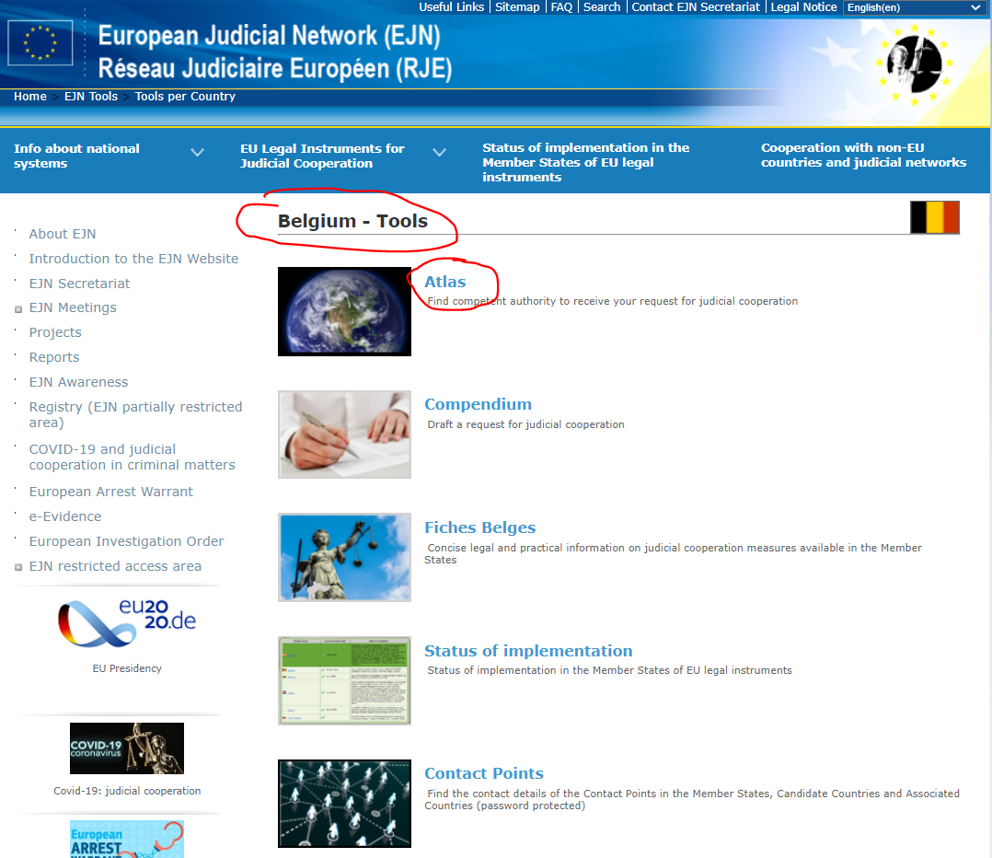

2. Wir wählen die Maßnahme 905. Vollstreckung einer Überwachungsmaßnahme. Dann wählen wir, wie unten gezeigt, die Schaltfläche Weiter.

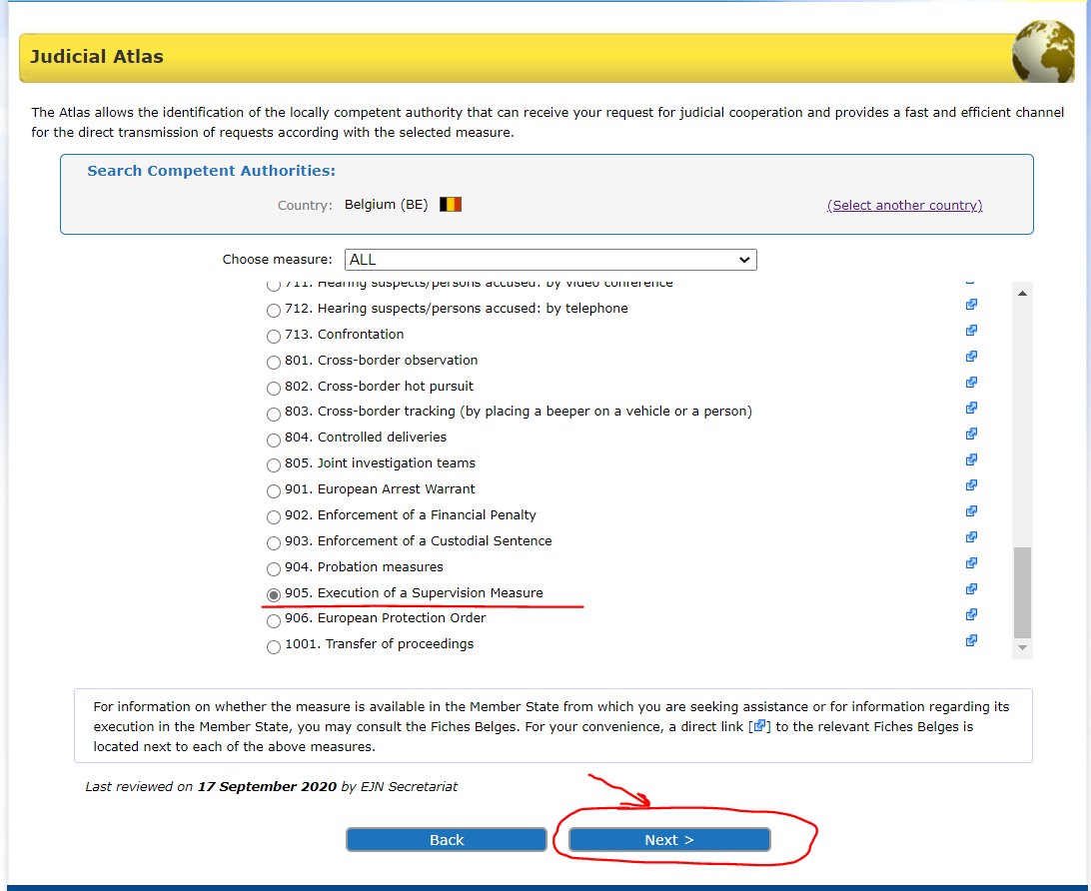

3. Wir tragen Brüssel ein. Dann wählen wir, wie unten gezeigt, die Schaltfläche Weiter.

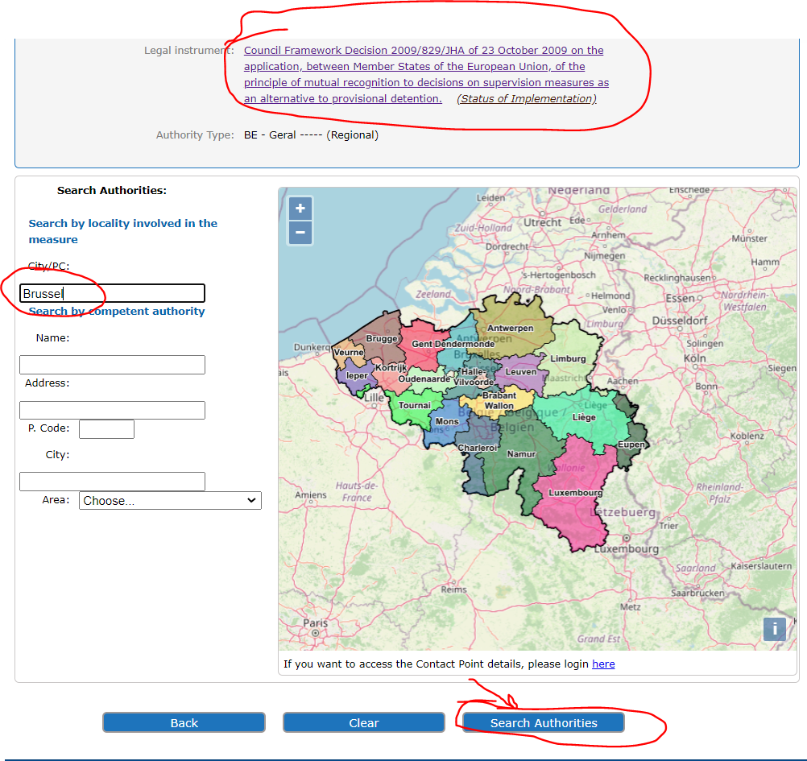
4. Am Ende erhalten wir das unten dargestellte Ergebnis unserer Suche.

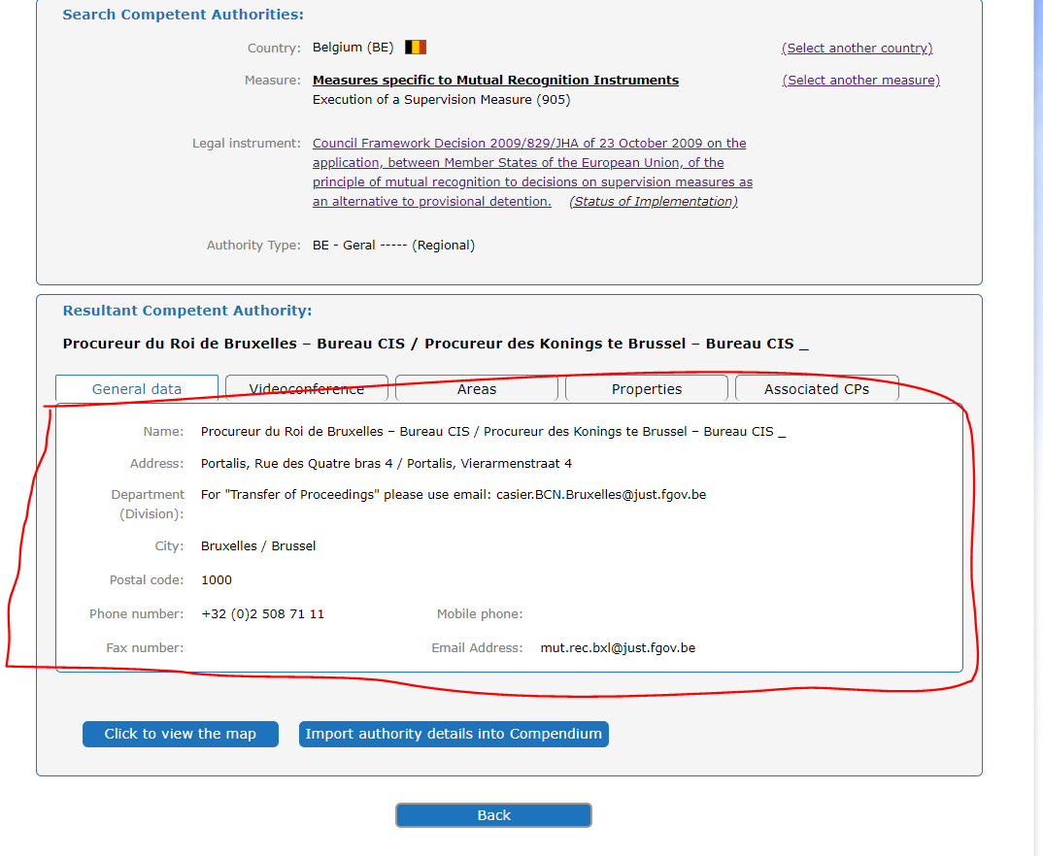

- Eine französische zuständige Behörde möchte die Überwachung der beschuldigten Person B.C. übertragen, die ihren rechtmäßigen und gewöhnlichen Aufenthalt in Vigo, Spanien, hat.

1. Um die zuständige Behörde zu bestimmen, wählen wir Spanien als ausgewähltes Land (ES). Dann wählen wir, wie unten gezeigt, den Abschnitt Atlas.

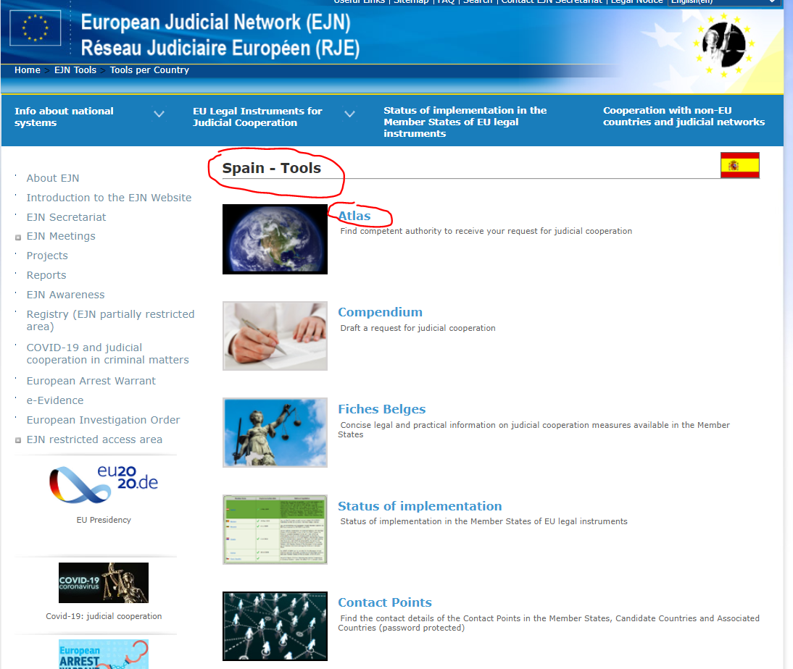

2. Wir wählen die Maßnahme 905. Vollstreckung einer Überwachungsmaßnahme. Dann wählen wir, wie unten gezeigt, die Schaltfläche Weiter.

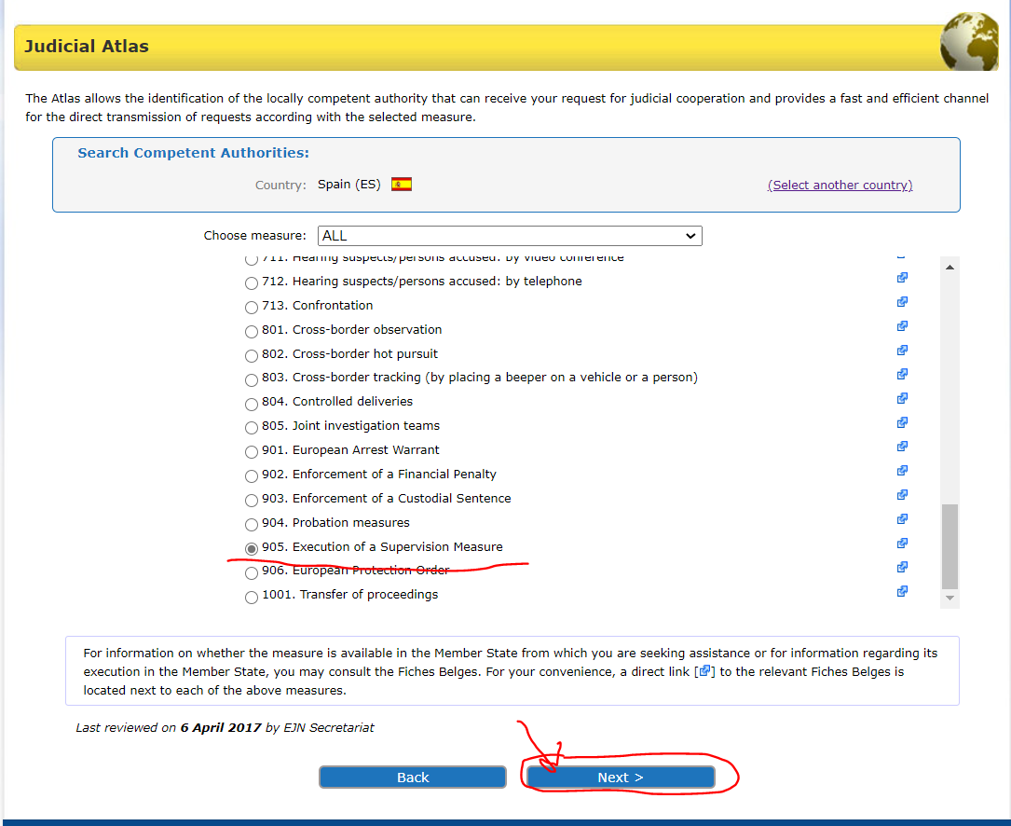
3. Hier müssen wir zwischen 3 Optionen wählen. Wir werden die allgemeine Regelung auswählen, wie in den Anforderungen der Aufgabe erwähnt. Dann wählen wir, wie unten gezeigt, die Schaltfläche Weiter.

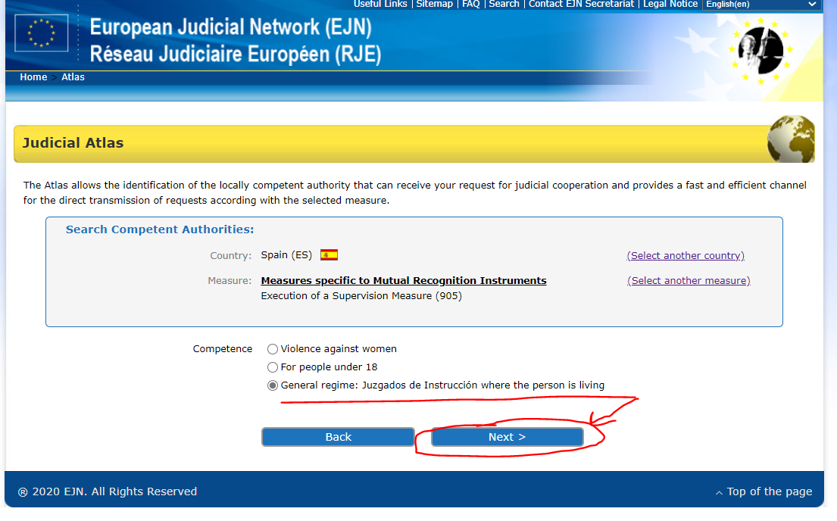

4. Wir tragen Vigo (Spanien) ein. Dann wählen wir, wie unten gezeigt, die Schaltfläche Weiter.

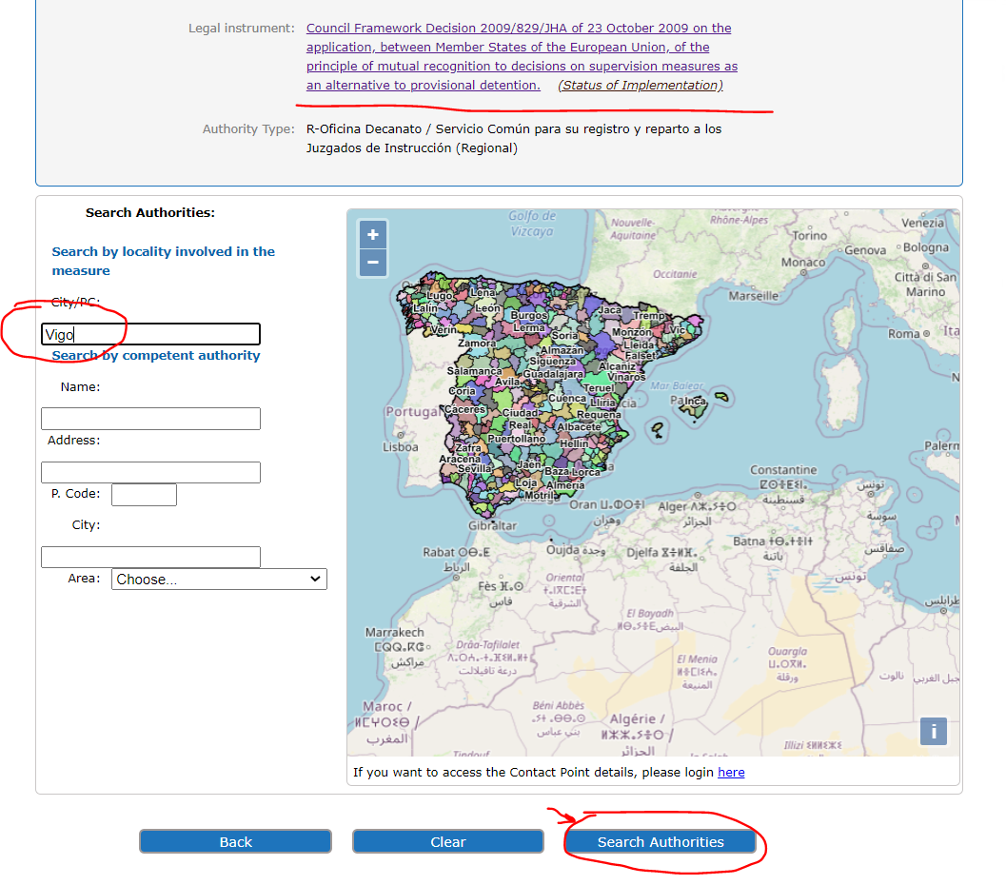

5. Am Ende erhalten wir das unten dargestellte Ergebnis unserer Suche.

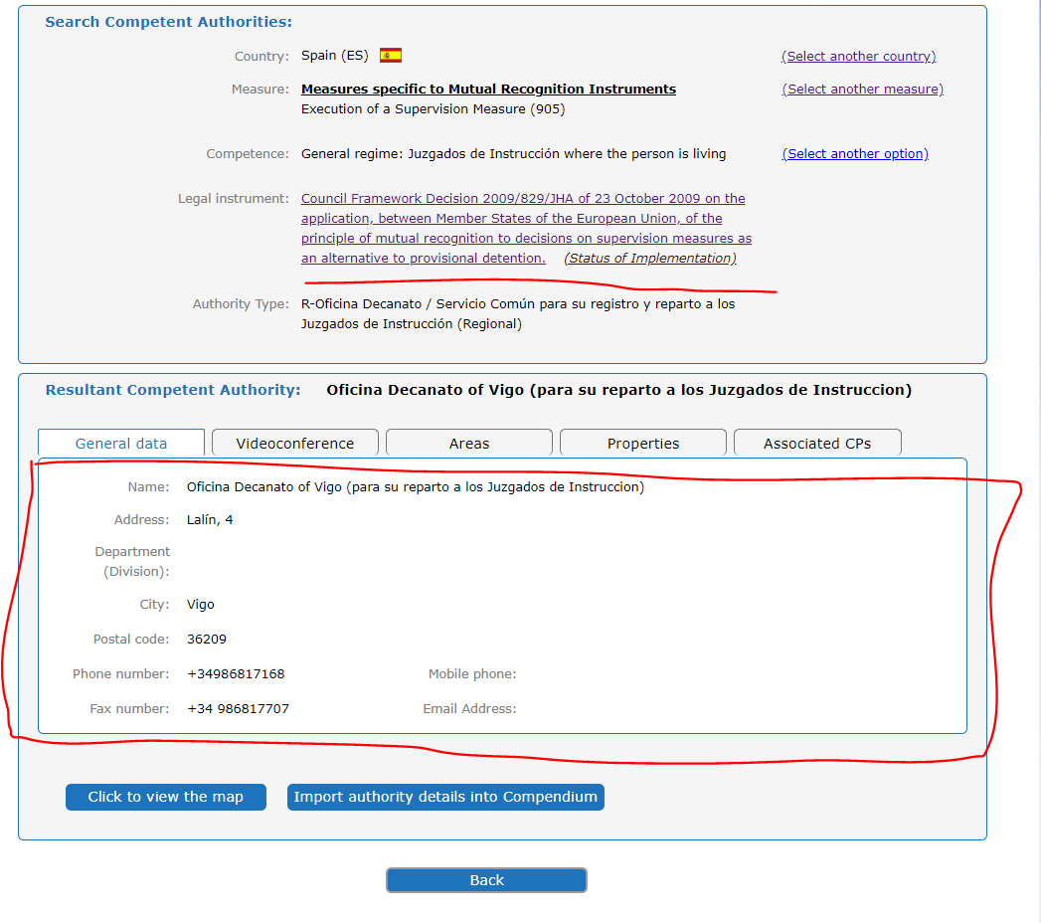

- Eine spanische zuständige Behörde möchte die Überwachung der beschuldigten Person M.M. übertragen, die ihren rechtmäßigen und gewöhnlichen Aufenthalt in Wien, Österreich, hat.

1. Um die zuständige Behörde zu bestimmen, wählen wir Österreich als ausgewähltes Land (AT). Dann wählen wir, wie unten gezeigt, den Abschnitt Atlas.

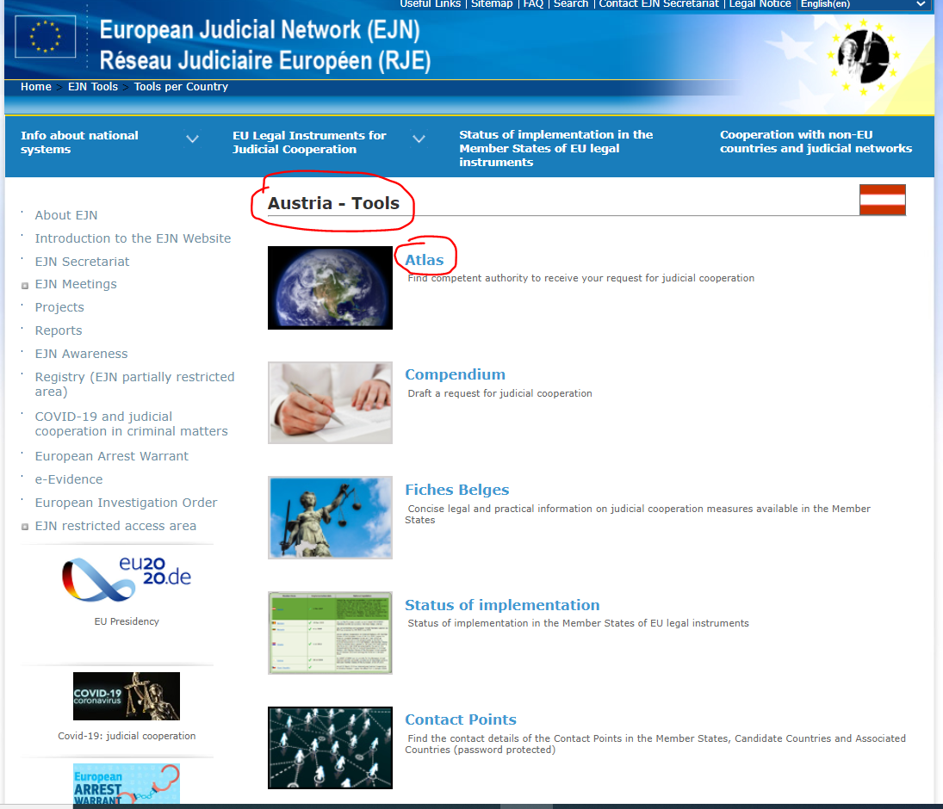

2. Wir wählen die Maßnahme 905. Vollstreckung einer Überwachungsmaßnahme. Dann wählen wir, wie unten gezeigt, die Schaltfläche Weiter.
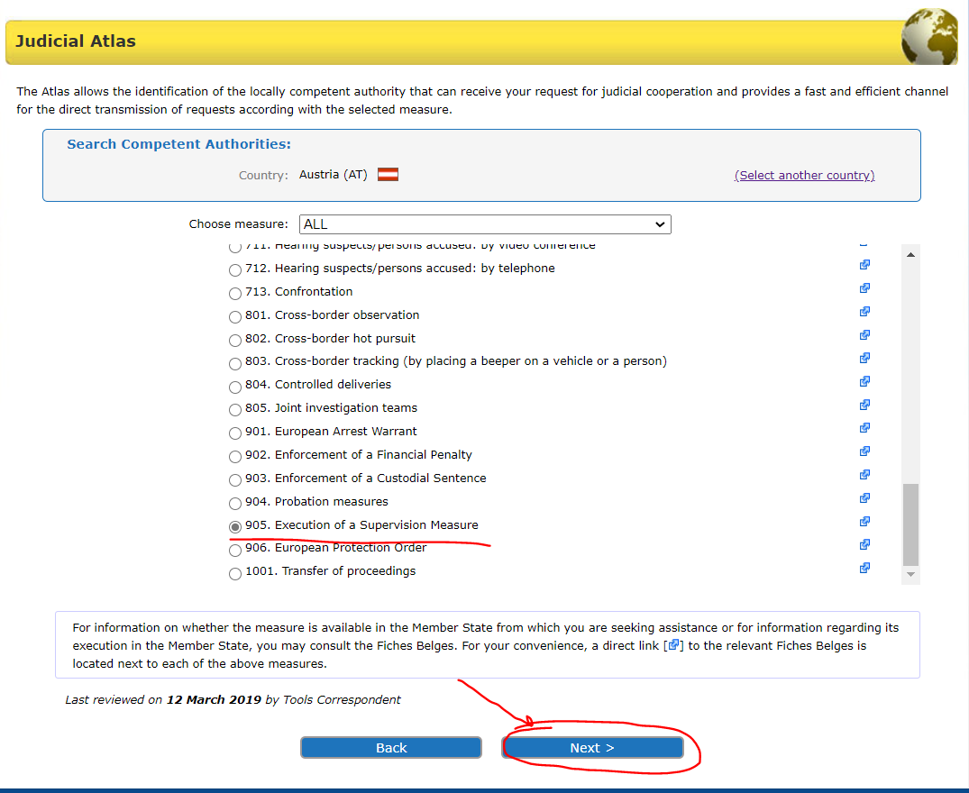

3. Wir tragen Wien (Österreich) ein. Dann wählen wir, wie unten gezeigt, die Schaltfläche Weiter.
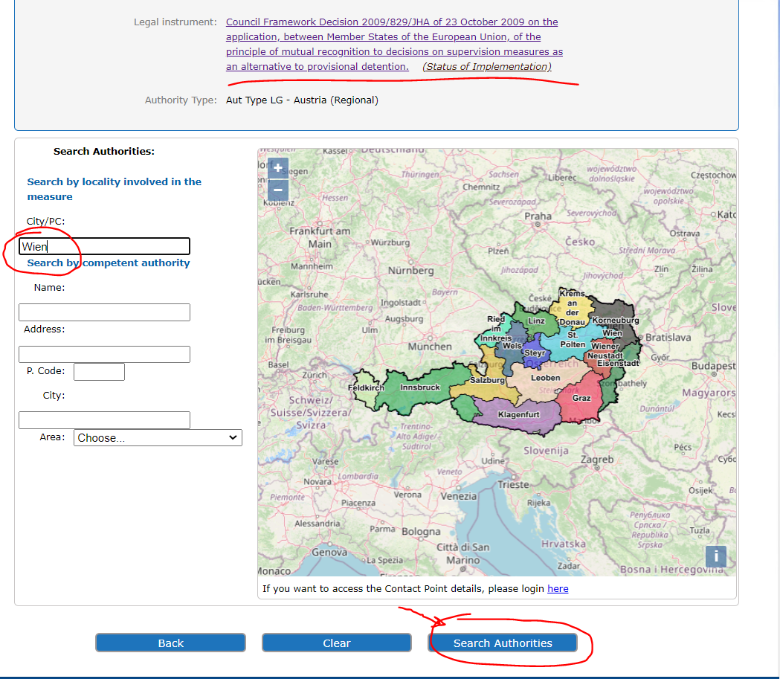

4. Am Ende erhalten wir das unten dargestellte Ergebnis unserer Suche.

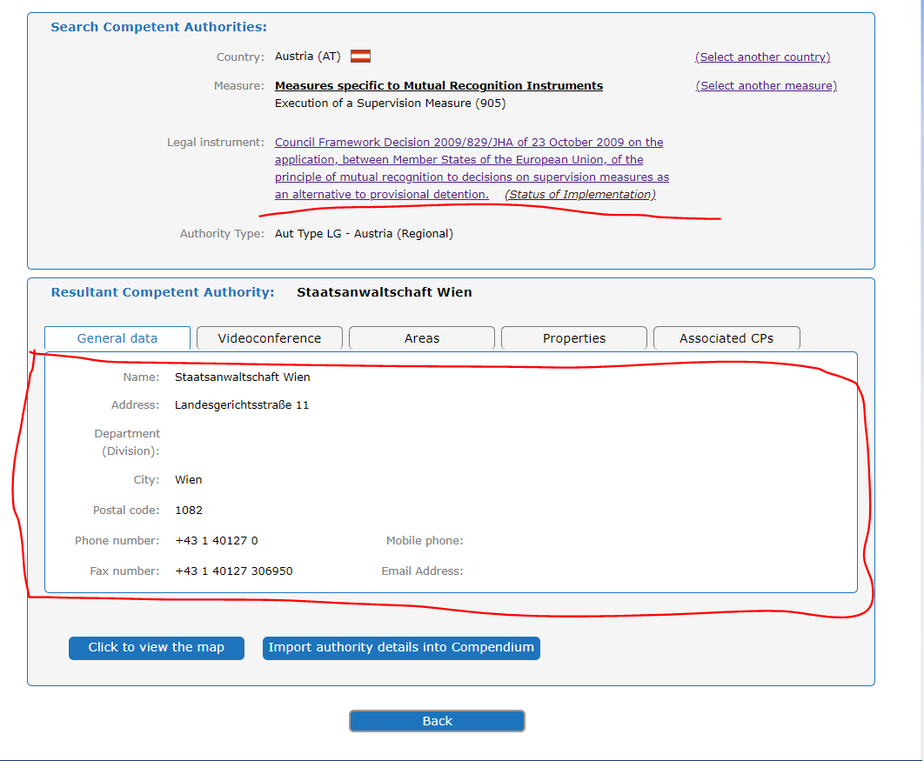

Lösung für Frage 4 des Fallszenarios.

Die Informationen über die zuständigen Behörden als zuständige Anordnungs- oder Vollstreckungsbehörden können auf der Website des EJN eingesehen werden – www.ejn-crimjust.europa.eu (Informationen werden für jeden MS bereitgestellt):

Rumänien – Informationen finden Sie unten:
https://www.ejn-crimjust.europa.eu/ejn/libdocumentproperties.aspx?Id=1229

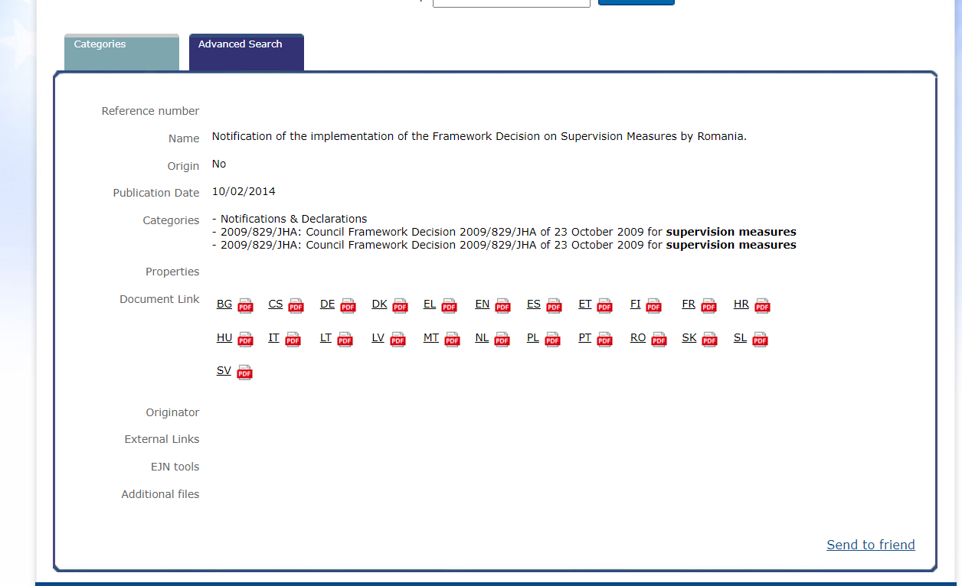

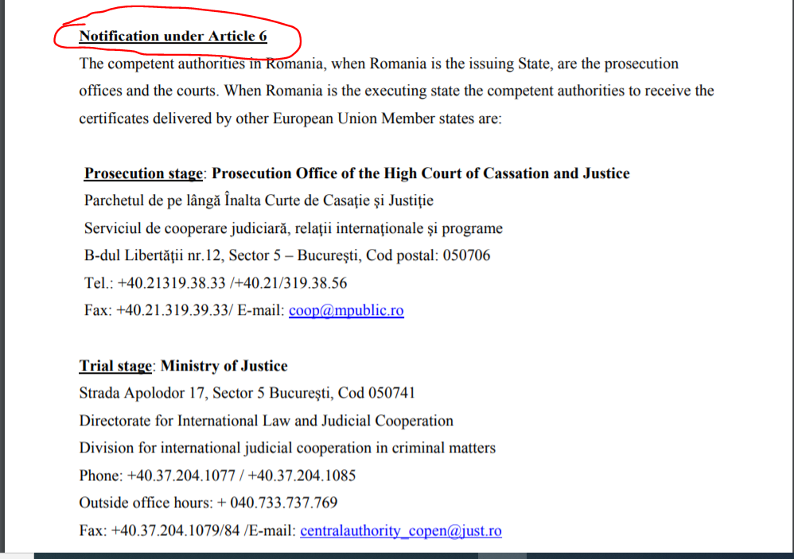

Österreich – Informationen finden Sie unten:
https://www.ejn-crimjust.europa.eu/ejn/libdocumentproperties.aspx?Id=1176

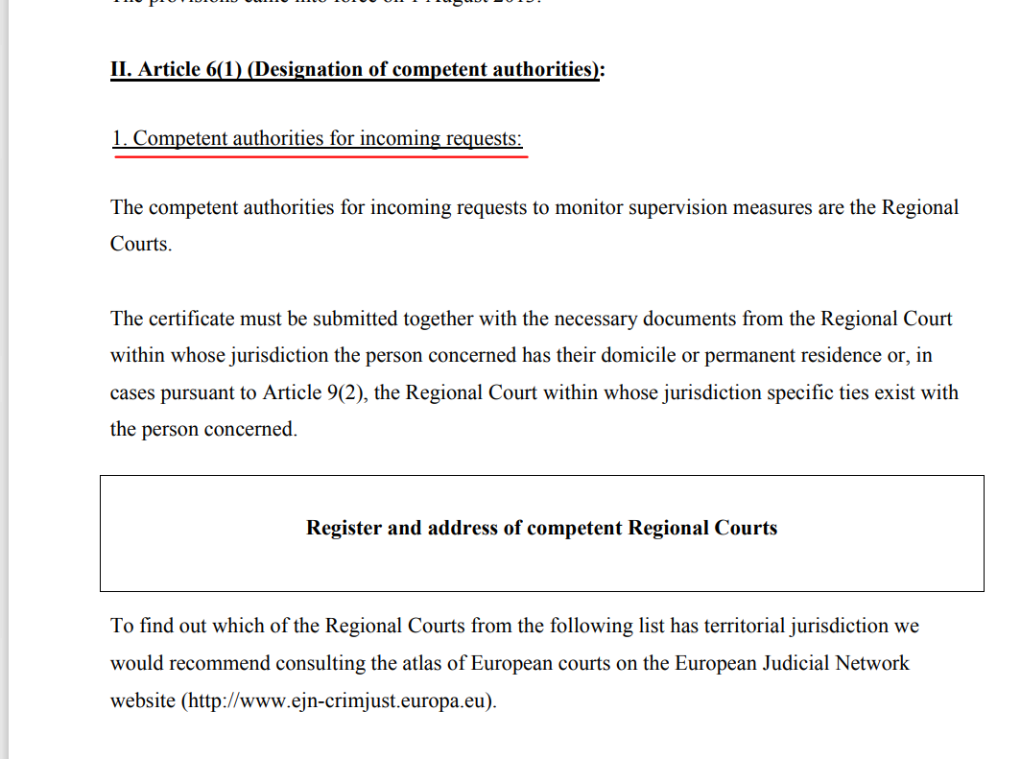

ABl. L 294 vom 11.11.2009

